Príloha č. 6 – Všeobecný postup pri prácach
na verejnom osvetlení

Oceľové stožiare - modernizácia
Prevzatie zadávacích podkladov pre modernizáciu VO od pracovníkov Objednávateľa a vyzdvihnutie svietidiel zo skladu Objednávateľa na Kopčianskej ul. 72, resp. zmluvného skladu.
  - Zabezpečenie pracoviska
- nahlásenie prác na dispečing VO tel.+421 63810151 a poruchovú službu tel. +421 905 627 334,
- označenie vozidiel v prípade prác na ceste výstražným svetlom, dopravnými kužeľmi a pod.,
- zamedzenie pohybu osôb pri práci nad chodníkmi, kde hrozí pád predmetov na chodcov,
- uviazanie náradia o kôš pracovnej plošiny na zamedzenie pádu,
- pri použití uhlovej brúsky chrániť okolie pred odlietajúcimi iskrami.
  - Pracovný postup
- otvorenie stožiarových dvierok,
- otvorenie krytu svorkovnice,
- odkrútenie poistky,
- demontáž vnútorného krytu svorkovnice,
- zistenie beznapäťového stavu,
- odpojenie vodičov a vytiahnutie napájacieho kábla cez vývodku,
- očistenie svorkovnice*1,
- demontáž starého svietidla,
- demontáž výložníka*2,
- zrezanie výložníka*2,
- skrátenie stožiara*2,
- montáž výložníka*2,
- montáž stožiarového nadstavca*2,
- montáž redukcie*2,
- montáž nového svietidla so správnym nastavením sklonu vo všetkých rovinách,
- zaústenie kábla cez vývodku a jeho zapojenie,
- spätná montáž vnútorného krytu svorkovnice,
- zakrútenie poistky s funkčnou poistkovou patrónou,
- premazanie skrutky dvierok,
- technologické uzavretie dvierok (uchytenie originálnym systémom, alebo skrutkami, v prípade potreby navŕtanie otvorov a narezanie závitu),
- demontáž reklamného zariadenia*3,
- demontáž iných zariadení, konzol a vedení*2,
- orezanie a ostrihanie konárov, ktoré by tienili a poškodzovali svietidlo v rozsahu primeranom ručnému náradiu*1,
- zápis do výkazu prác s poznámkami a zistenými nedostatkami, informáciami o dočasných prevesoch.

Betónové a drevené stožiare
Prevzatie zadávacích podkladov pre modernizáciu VO od pracovníkov Objednávateľa a vyzdvihnutie svietidiel zo skladu Objednávateľa, resp. zmluvného skladu.
  - Zabezpečenie pracoviska
- nahlásenie prác na dispečing VO tel.+42163810151 a poruchovú službu tel. +421 905 627 334,
- označenie vozidiel v prípade prác na ceste výstražným svetlom, dopravnými kužeľmi a pod.,
- zamedzenie pohybu osôb pri práci nad chodníkmi, kde hrozí pád predmetov na chodcov,
- uviazanie náradia o kôš pracovnej plošiny na zamedzenie pádu,
- použitie ochrannej prilby s izoláciou do 1000V,
- pri použití uhlovej brúsky chrániť okolie pred odlietajúcimi iskrami.
  - Pracovný postup
- zistenie beznapäťového stavu,
- odstrihnutie vodičov napájacieho kábla pri svorkách,
- demontáž svoriek*4,
- demontáž starého svietidla,
- demontáž výložníka*5,
- zrezanie výložníka*2,
- montáž výložníka*2 konzola a ani strmeň výložníka nesmie pritláčať akékoľvek káblové vedenie po stožiari, toto musí byť vedené mimo, alebo v konštrukčných medzerách,
- montáž nového svietidla so správnym nastavením sklonu vo všetkých rovinách,
- pripojenie vodičov napájacieho kábla pomocou prepichovacích svoriek, na AlFe lano, alebo izolovaný vodič vedenia VO,
- demontáž reklamného zariadenia*6,
- demontáž iných zariadení, konzol a vedení*6+2,
- orezanie a ostrihanie konárov, ktoré by tienili a poškodzovali svietidlo v rozsahu primeranom ručnému náradiu*1,
- zápis do výkazu prác s poznámkami a zistenými nedostatkami.
Legenda:
*1 - v prípade potreby.
*2 - podľa požiadaviek zadania.
*3 - okrem kombinovaných stožiarov a ohraňovaných stožiarov (Apollo a časť Košickej).
*4 - len v prípade prepichovacích svoriek.
*5 - okrem pozinkovaných výložníkov.
*6 - len v prípade stožiarov, ktoré neslúžia aj na distribučný rozvod NN, stožiarov NN prípojok a cudzích subjektov.

Po dokončení prác
- pri každom svetelnom mieste vykonať kontrolu svetelného miesta podľa obrázka nižšie:
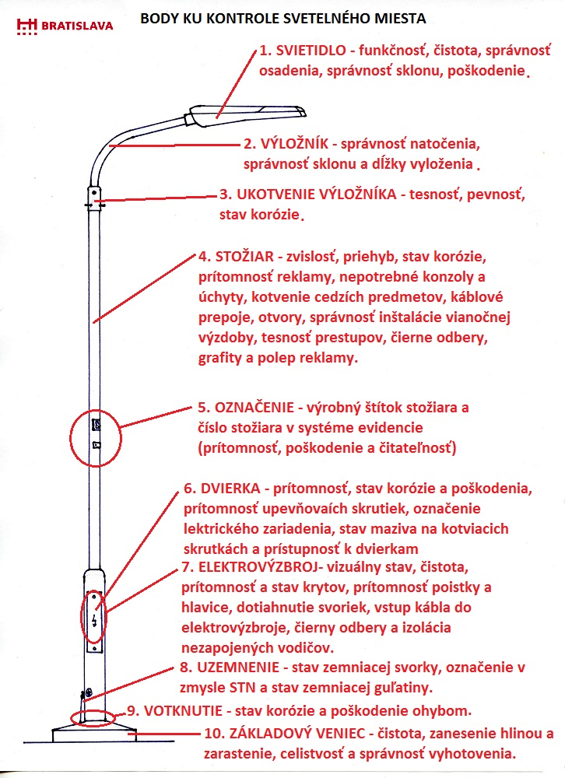

- odvoz starých svietidiel zabezpečiť firmou, ktorá má oprávnenie na ich likvidáciu,
- všetok odpad a prebytočný materiál z miesta odviezť a zanechať miesto čisté!

Technické štandardy kvality vyhotovenia prác na verejnom osvetlení

  - Svietidlá
- dodanie svietidiel zabezpečuje TSB do určených skladov podľa špecifikácie,
- všade tam, kde bude kábel podliehať UV žiareniu, je nutné vymeniť gumený kábel za kábel plastový (CYKY), dbať na dostatočné upevnenie vo svorkovnici, dotiahnutie vývodky
a predradníkovej časti svietidla,
- správne nastavenie sklonu svietidla podľa špecifikácie,
- v prípade parkových svietidiel dbať na smerovanie svetelného toku vždy od obytných budov, požitie clony a pod.,
- dotiahnuť svietidlá momentovým kľúčom podľa predpísaného uťahovacieho momentu uvedeného v návode na montáž svietidla,
- v stožiaroch ponechať káblovú rezervu na prípadnú manipuláciu 0,2 až 1,5 m,
- pri vzdušných rozvodoch vždy zabezpečiť zahnutie voľného konca kábla na zamedzenie vnikaniu zrážkovej vody do svietidla,
- istenie svietidiel v stožiarovej svorkovnici pomocou poistky 10A alebo poistkového článku GURO s patrónou 10A,
- istenie svietidiel na vzdušnom rozvode pomocou poistky 10A v prepichovacej svorke alebo
v prípade svorky bez istenia pomocou poistkového článku GURO s poistkovou patrónou 10A,
- je neprípustné používať poistkový článok GURO vo vonkajšom prostredí mimo stožiara alebo svietidla!
  - Stožiare a stožiarové základy a základové vence
- stožiare používať podľa špecifikácie Objednávateľa,
- stožiare vo farebnom prevedení RAL je potrebné chrániť pred poškodením povrchu, prípadné poškodenia opraviť výlučne korekčnou farbou v spreji od výrobcu stožiarov,
- je neprípustné robiť korektúry iným prípravkom!
- montáž elektorvýzbroje realizovať pomocou skrutiek vo vyhotovení A2, nie Zn,
- upevnenie doplnkového pospojovania realizovať pomocou spojovacieho materiálu
vo vyhotovení A2 a s použitím pramienkového vodiča CU s minimálnym prierezom 6mm2
so zelenožltou izoláciou a nalisovaným okom na jednej strane pre M8 a dutinkou na druhej strane,
- medzi oko doplnkového pospojovania a stožiar, a medzi oko uzemňovacej svorky a stožiar, vždy použiť vejárovú podložku vo vyhotovení A2,
- stožiar správne výškovo a zvisle osadiť, v prípade podsypu použiť drvený kameň frakcie 6/8, na obsyp a ubytie výlučne kremičitý piesok (záhorácky),
- je neprípustné zasýpanie stožiarov v mieste votknutia!
- do stožiara nezhotovovať zárezy, je neprípustné stožiare zrezávať, navárať na staré stožiare a podobne!
- stožiar musí mať vždy vybetónovaný základový veniec zo spádového betónu, alebo WU betónu,
- základový veniec musí mať pravidelný kruhový, alebo štvorcový tvar, s minimálnym priemerom 300mm pre stožiare do 6m a 400mm pre stožiare nad 6m nadzemnej výšky, so spádovaním
od stožiara k okraju minimálne 3cm,
- minimálna hrúbka základového venca na vonkajšom okraji je 100mm vo voľnom teréne a 50mm v chodníku,
- okraj základového venca musí byť v nivelete chodníka, zelene a pod.,
- je neprípustné stožiare zadlážďovať a obasfaltovávať bez použitia horúcej asfaltovej zálievky,
- zemniaca svorka musí byť vždy nad základovým vencom celá prístupná a demontovateľná,
- každá skrutka na stožiarových dvierkach musí mať závit opatrený mazivom s obsahom medi,
- označenie stožiarových dvierok a miesta pripojenia uzemnenia v zmysle STN,
- stožiarové dvierka orientovať prednostne jednotne a vedľa ciest s orientáciou proti smeru jazdy, alebo kolmo na smer jazdy; v zvláštnych prípadoch je možná aj iná orientácia dvierok podľa miestnych podmienok,
- pri inštalácii dodatočných výložníkov na telo stožiara, musí výložník prekrývať káblový prestup, ktorý musí byť realizovaný pomocou vývodky na zamedzenie vnikania dažďovej vody
do stožiara,
- v prípade upevňovania akýchkoľvek predmetov, zariadení a dopravného značenia, využívať výlučne nerezový viazací systém typu Bandimex,
- stožiarový základ musí byť vyhotovený podľa výkresu výrobcu stožiarov z betónu predpísanej kvality,
- každý stožiarový základ musí mať vybetónované dno s otvorom na odtok zrážkovej vody,
- vstupy pre káble musia byť presne v mieste otvorov na stožiari a musia byť z chráničky 100mm,
- prestup kábla cez stožiarový základ a stožiar musí byť v chráničke min DN 32,
- do stožiara nie je dovolené zhotovovať otvory na pripájanie iných zariadení v mieste votknutia, alebo kdekoľvek mimo otvorov na to určených bez súhlasu správcu VO a výrobcu stožiarov,
- prírubové stožiare môžu mať vyhotovený základový veniec na prírube alebo môže byť príruba priznaná nad úrovňou terénu,
- v prípade svahovitého terénu hranu stožiarového základu zhotoviť do debnenia s rozmermi stožiarového základu predpísaných výrobcom,
- žiadna časť stožiara nad základovým vencom nesmie byť pod úrovňou terénu,
- v prípade náterov stožiarov musí byť tento vyhotovený až po očistený základový veniec.
  - Elektrovýzbroj
- používať elektorvýzbroje podľa špecifikácie Objednávateľa,
- dodržať použitie elektrovýzbrojí vzhľadom na minimálne vnútorné priemery stožiarov a rozmery dvierok,
- je neprípustné na krytoch elektrovýzbrojí čokoľvek zrezávať a upravovať!
- nepoužívať elektrovýzbroje typu EKM 2072 so svorkami pre 5x16mm2 okrem špeciálnych prípadov,
- možnosť používať aj prepichovacie svorky.
  - Uzemňovacia sústava
- používať zemniaci pás FeZn min. 30x4mm, spojovací materiál vo vyhotovení Zn,
- každý spoj musí byť chránený proti korózii asfaltovým povlakom podľa návodu výrobcu ochranných prípravkov,
- na spojenie stožiara k zmeniacej sústave používať výlučne guľatinu FeZn s plastovým obalom čiernej alebo sivej farby, pričom môže prestupovať aj priamo cez stožiarový základ,
- pripojenie spojovacieho vedenia realizovať pomocou káblového oka príložkového, alebo zemniacej svorky vo vyhotovení A2 (napr. DEHN, OBO...),
- je neprípustné používať zemniacu svorku typu SP1!
  - Káblové vedenie a spojky
- používať káblové vedenie podľa špecifikácie Objednávateľa,
- kábel uložiť v celej dĺžke do chráničky DN 63, spájanej výlučne originálnymi spojkami, nie lepením izolačnou páskou,
- dodržať hĺbky uloženia kábla podľa STN, položený kábel bude premeraný lokátorom alebo sondážou či boli dodržané predpísané hĺbky uloženia,
- dodržať minimálne polomery ohybov chráničky podľa špecifikácie výrobcu chráničky,
- káblové spojky zhotovovať podľa návodu výrobcu spojky,
- používať spojky zmršťovacie alebo gélové,
- každú spojku na novom vedení odsúhlasiť so správcom a zamerať,
- spojku obsypať pieskom,
- označenie podzemných káblových vedení fóliou FATRAFOL červenej farby, šírky min. 200mm alebo káblovými doskami šírky min. 200mm,
- nepoužívať tenkú výstražnú fóliu,
- fólia musí byť umiestnená v zmysle vzorového rezu uloženia kábla a nesmie byť skrútená.
  - Bezpečnosť pri práci a organizácia práce
- zhotoviteľ zodpovedá za všetku činnosť v súvislosti s vykonávanými prácami, musí zabezpečiť výkopy, paženie, pešie premostenia, ohradenie pracoviska, označenie pracovnej skupiny, dopravné značenie a pod.,
- pri rekonštrukčných a zemných prácach si treba vždy zabezpečiť vytýčenie podzemných sietí,
- pri manipulácii na živých častiach vždy informovať dispečing VO tel. 0263810151 s uvedením miesta napájania a s požiadavkou na nezapínanie zariadenia,
- pri rekonštrukcii zariadenia minimalizovať čas rozkopávok, pracovať po ucelených etapách, staré zariadenie odpojiť a odstrániť až po sprevádzkovaní nového.
  - Spätné úpravy
- používať technologické spätné úpravy, identické materiály, resp. podľa špecifikácie,
- v asfaltovom povrchu asfalt ukladať len na vyčistený a napenetrovaný podklad, spoje so starým asfaltom a okolitými konštrukciami opatriť gumosfaltom, zálievkou alebo natavovacou páskou,
- na trvalé opravy nepoužívať studené asfaltové zmesi!
- v trávnatých povrchoch musí byť povrch bez akýchkoľvek predmetov (kameňov koreňov a pod.) tak, aby bolo možné kosenie; zásyp vždy zatrávniť parkovou zmesou, ak správca zelene neurčí inak,
- dláždené povrchy ukladať do zhutnených konštrukčných vrstiev a dodržať pôvodný kladačský postup, farebnosť a niveláciu,
- je neprípustné do zásypu dávať akýkoľvek odpad z prác, sutinu a bioodpad!
Príklady nesprávnych riešení - takto nie!

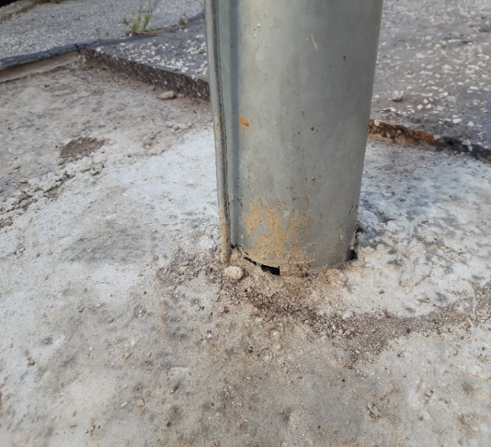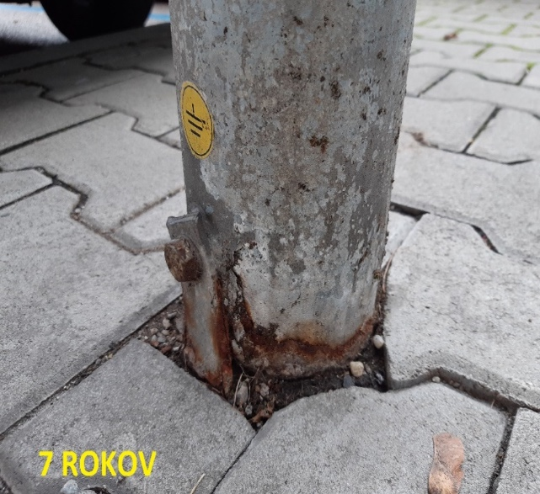
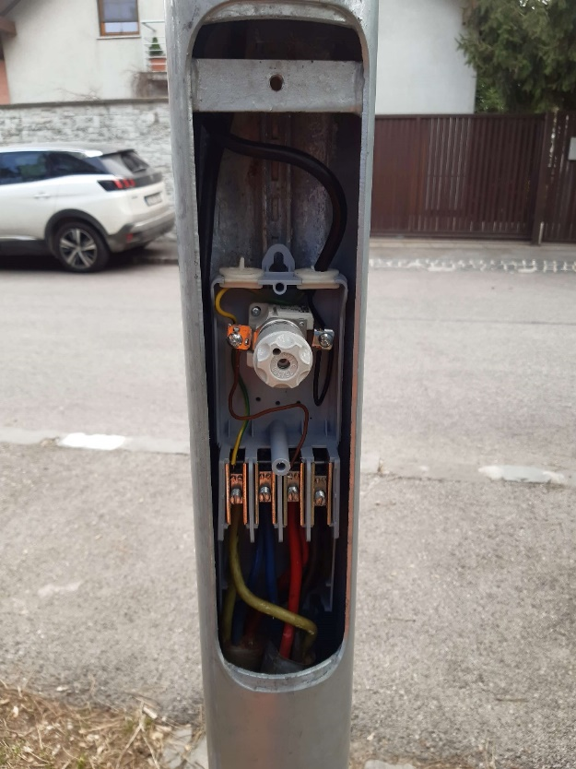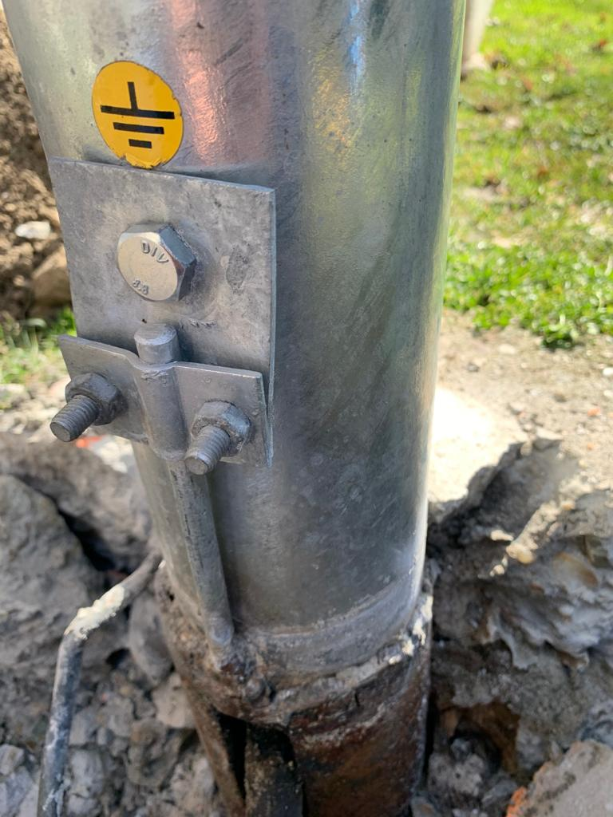
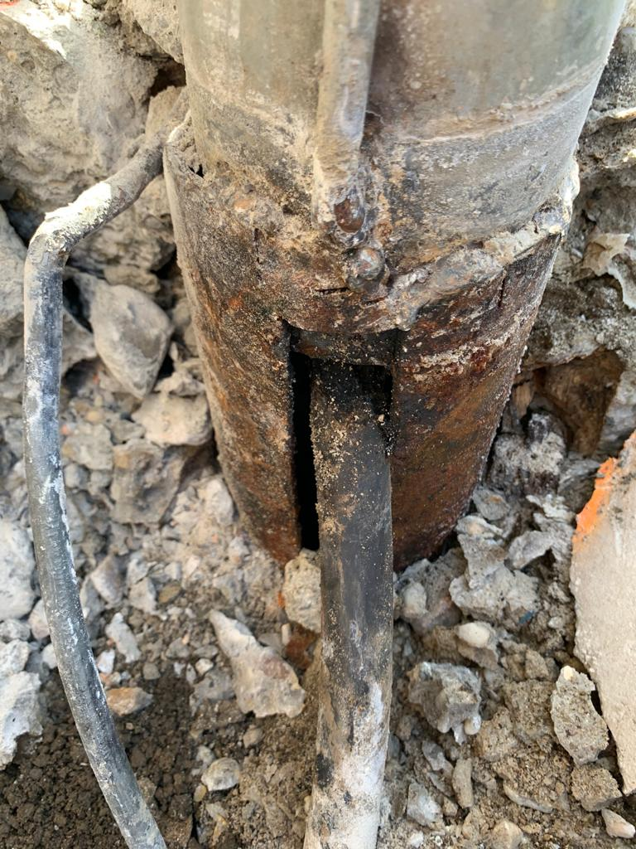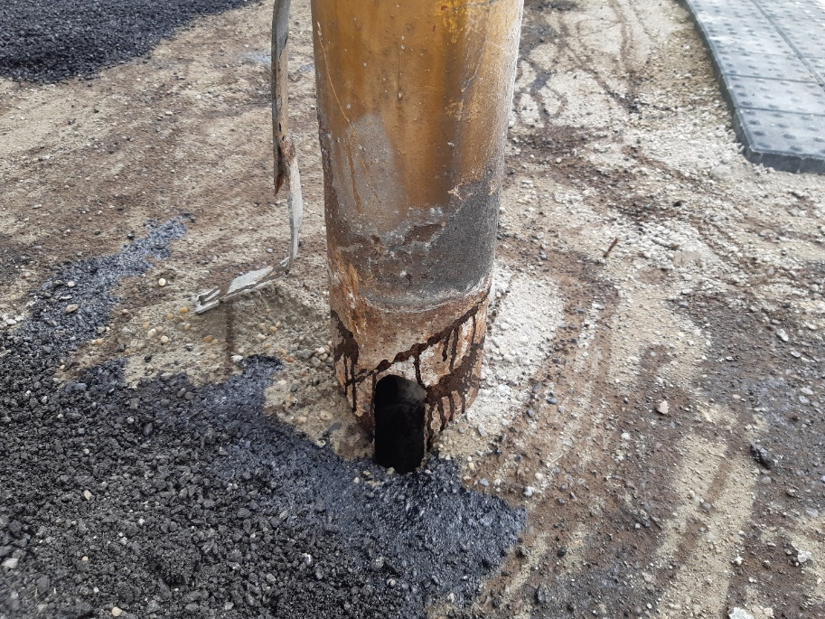
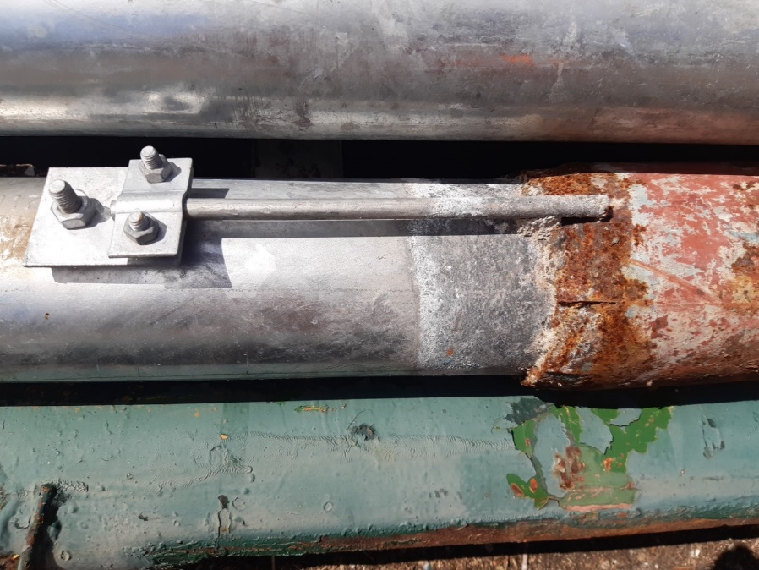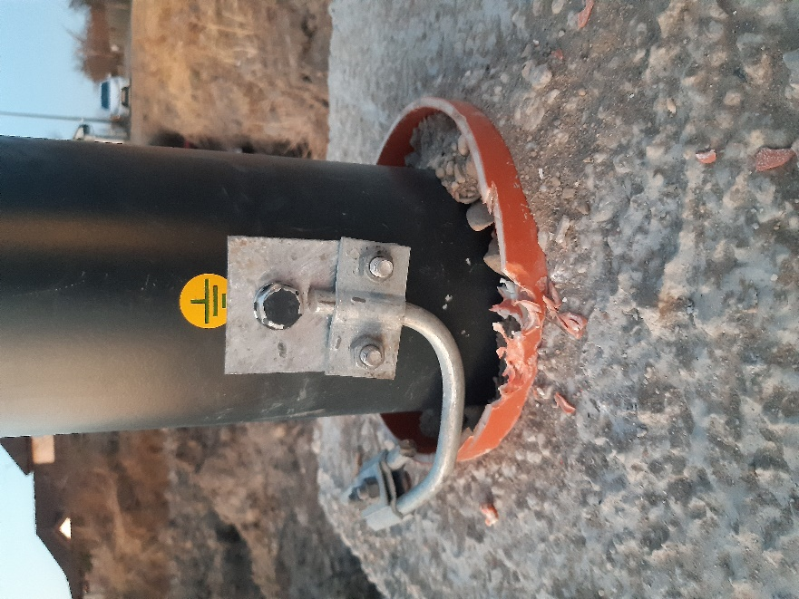
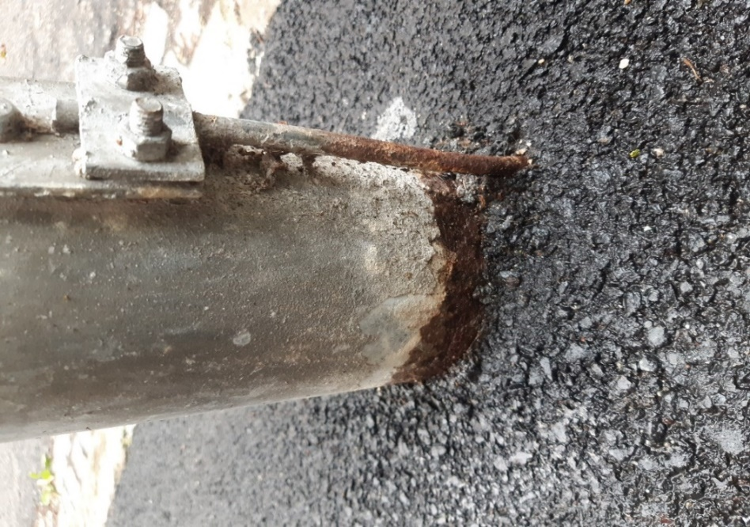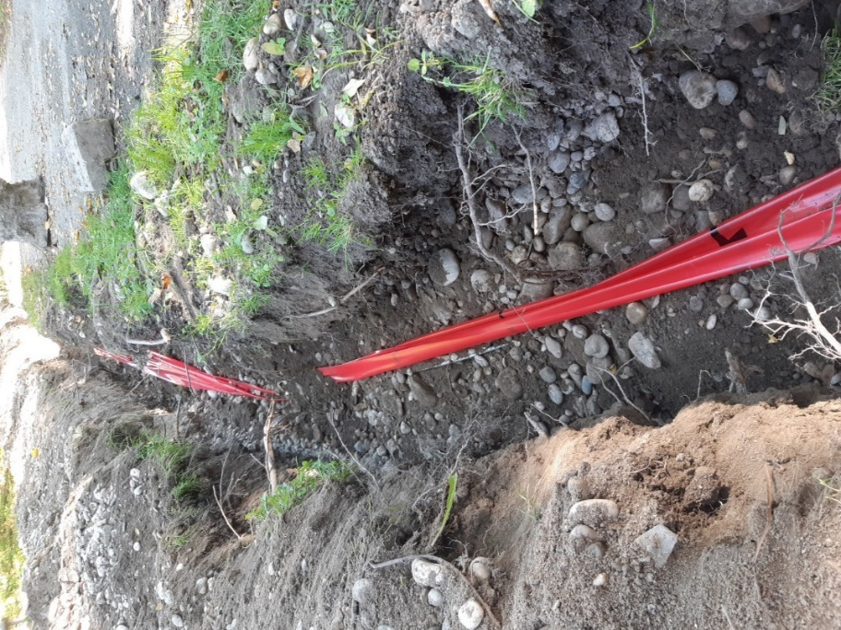
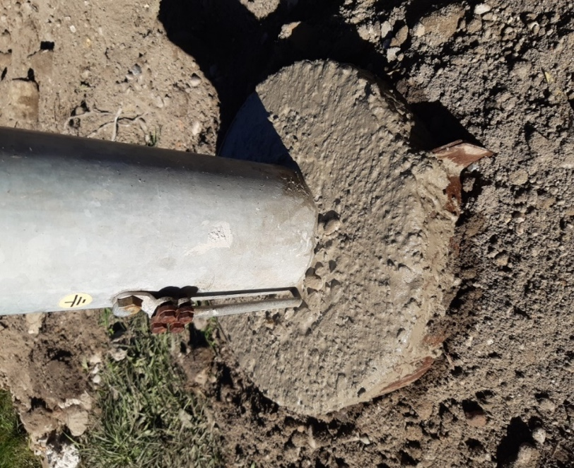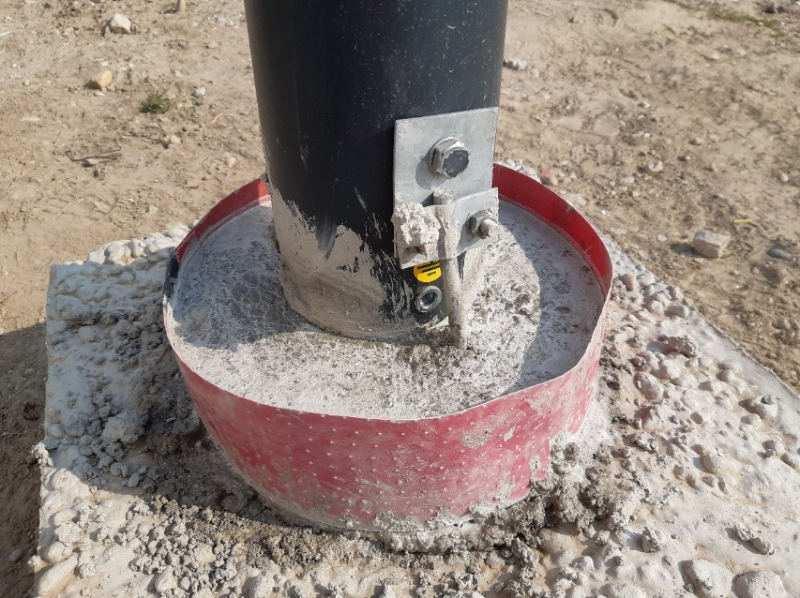

Príklady správnych riešení - takto áno!

